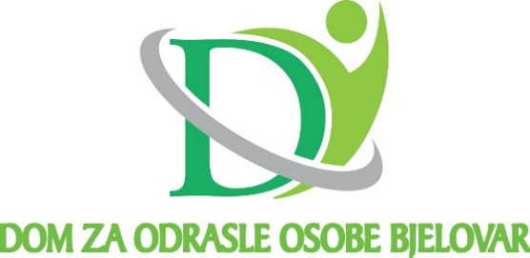

Bjelovar 43000, Don Frane Bulića 5a

OIB 62693385109, MBS 010025949

KLASA: 023-01/22-01/8

URBROJ: 15-22-1

Bjelovar, 28.12.2022.

Temeljem članka 30. Statuta Doma za odrasle osobe Bjelovar i članka 4. Poslovnika o radu upravnog vijeća Doma s a z i v a m

**24. SJEDNICU UPRAVNOG VIJEĆA**

DOMA ZA ODRASLE OSOBE BJELOVAR

koja će se održati u četvrtak, 29. prosinca 2022. godine

s početkom u 11,00 sati

Za sjednicu predlažem slijedeći

D n e v n i r e d :

1. Donošenje Zaključka o verifikaciji zapisnika sa 23. sjednice Upravnog vijeća Doma

2. Otvaranje dostavljenih zamolbi za izbor ravnatelja/ravnateljice Doma

3. Prijedlozi i mišljenja.

PREDSJEDNIK

UPRAVNOG VIJEĆA DOMA:

Darko Marčinković, dipl. novinar